**SYSU-MM01**

数据集包含491个身份，包括29033个RGB图像和15712个IR图像，这些图像取自室内和室外环境中的4个RGB相机和2个IR相机。训练集包含395个身份，包括22258个RGB图像和11909个IR图像，而测试集包含96个身份，查询集包含3803个IR图像。对于图库，随机选择301或3010（单镜头或多镜头）RGB图像以生成图库集。RGB-IR ReID有两种评估模式：搜索所有图像和仅搜索室内图像。

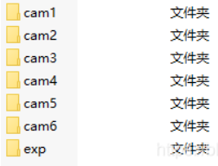

Cam3和cam6中为IR图像，其他为RGB图像。

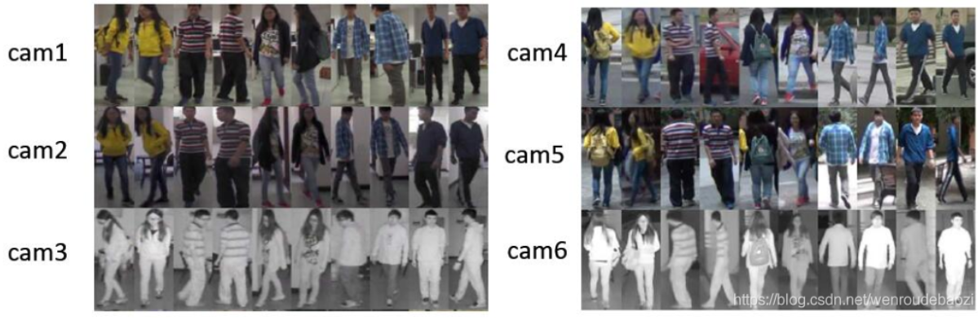

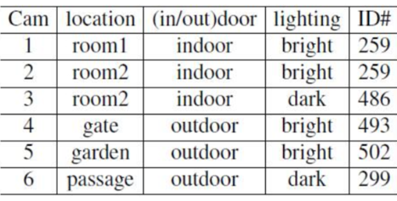

**RegDB**

RegDB数据集由412个身份的图像组成，每个身份有10个RGB图像和10个红外图像，由一对对准的远红外和可见光相机收集。该数据集被等分为两半用于训练和测试。也就是说，训练集和测试集各自具有2060个RGB和2060IR图像。在测试过程中，它有两种评估模式。测试集中的所有RGB图像\红外图像都可以用作查询，所有IR图像\RGB图像都可以作为图库使用，对应于RGB to IR\IR to RGB模式。